1.7新龙中一班今日动态
一、来园情况
今天能准时入园的小朋友是：赵翊帆、陆钦瀚、韩凯风、罗恩哲、吕秦川、刘然诺、高翊桐、谢意增、周佳毅、吴 律、曹李安、王启轩、李依恬、楚慕凡、许米诺、黄馨宁、仇思诺、万佳妮、赵诺一、杜妍汐、蔡书歆、李雨佳小朋友们进入教室都能主动和老师打招呼，很有礼貌哦！
二、区域活动
今天能积极参加区域游戏的小朋友是：赵翊帆、陆钦瀚、韩凯风、罗恩哲、吕秦川、刘然诺、高翊桐、谢意增、周佳毅、吴 律、曹李安、王启轩、李依恬、楚慕凡、许米诺、黄馨宁、仇思诺、万佳妮、赵诺一、杜妍汐、蔡书歆、李雨佳孩子们在各自的区域里能认真思考，并不断调整。
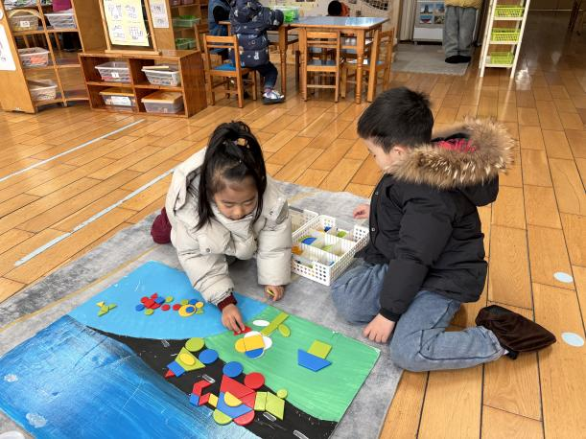 | 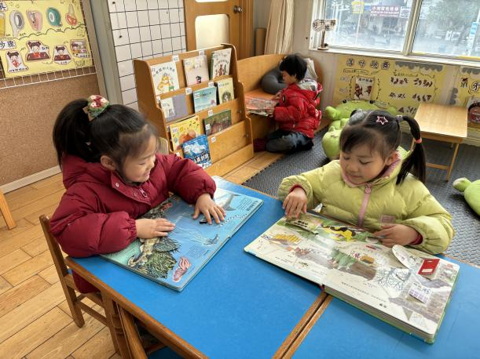
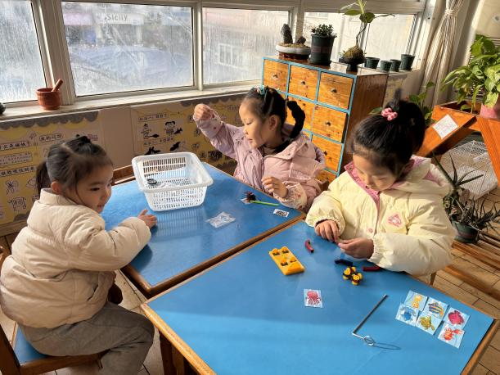 | 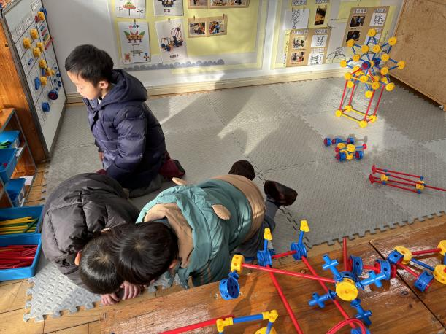

- 户外活动
今天我们在小木屋开展户外活动，赵翊帆、陆钦瀚、韩凯风、罗恩哲、吕秦川、刘然诺、高翊桐、谢意增、周佳毅、吴 律、曹李安、王启轩、李依恬、楚慕凡、许米诺、黄馨宁、仇思诺、万佳妮、赵诺一、杜妍汐、蔡书歆、李雨佳能积极参加户外活动，并有序排队玩游戏。
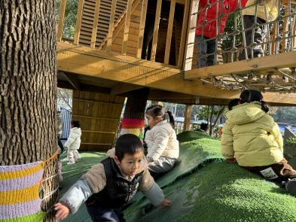 | 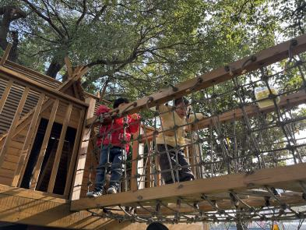 | 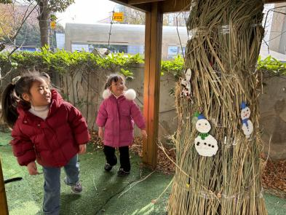

四、集体活动《科学：冬天的取暖工具》
冬天天气比较寒冷，人们会用一些取暖的工具让自己暖和地度过冬天。随着科学技术不断发展，冬天用来取暖的工具也越来越先进，种类也比较多，从木炭火炉到热水袋、暖宝宝、空调、取暖器，它给人们的生活带来许多的方便。本次活动以生活中常见的取暖工具为话题，引导幼儿对生活中的科技产品产生兴趣，积极参与讨论活动，并会用语言大胆表述自己的发现。
中班幼儿有冬天取暖的经验，他们在生活中也会接触到一些取暖的工具：如热水袋、空调、电热毯等，能说出一些常见取暖工具的名称及用法，但是对于火炉、暖气、地热等不常见的取暖工具不甚了解，对于取暖工具的安全使用方法经验不足。
在活动中赵翊帆、陆钦瀚、韩凯风、罗恩哲、吕秦川、刘然诺、高翊桐、谢意增、周佳毅、吴 律、万佳妮、赵诺一、杜妍汐、蔡书歆、李雨佳能感受科技发展为人们的生活带来的方便，激发对科技产品的兴趣。曹李安、王启轩、李依恬、楚慕凡、许米诺、黄馨宁、仇思诺认识常见的取暖用具，了解其名称及使用方法，并懂得要安全使用。

五、请你关注
各位家长，近期流感严重，大家少去人多的地方，外出佩戴好口罩。

